РЕЗЮМЕ
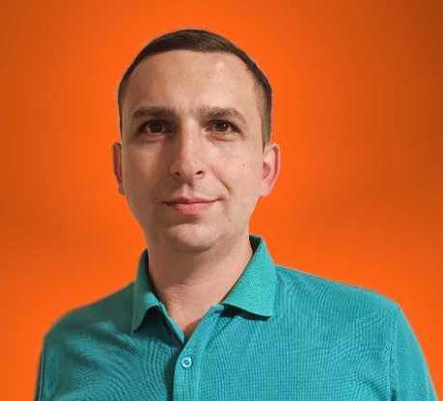
Фамилия, имя, отчество:
ОСАДЧИЙ ИГОРЬ АЛЕКСАНДРОВИЧ
Дата рождения: 28.02.1984
Навыки:
- проведение учебных занятий, выполнение научных исследований, защита прав интеллектуальной собственности, разработка методических материалов и электронных учебных методических комплексов;
- работа с ПО MS Office, Mathcad, zoom, Dreamweaver, CorelDRAW, работа с google-документами и google-сервисами;
- вёрстка страниц (HTML, CSS);
- SEO (поисковое продвижение сайтов);
- настройка и мелкий ремонт компьютерной и орг. техники.
Образование:
- УО «Военная академия Республики Беларусь» (далее ВАРБ) в 2006 г. — инженер радиосистем (радиотехнические системы);
- магистратура при ВАРБ в 2011 г. — магистр технических наук;
- адъюнктура при ВАРБ в 2014 г. — исследователь;
Курсы повышения квалификации:
- ГУО «Республиканский институт высшей школы» (далее РИВШ) по программе «Статистический анализ и обработка данных на компьютере» в 2019 г.;
- повышение квалификации в РИВШ по программе «Облачные технологии и сервисы Веб 2.0 в образовании» в 2024 г.
Опыт работы:
- 06.1998-08.1998 слесарь механосборочных работ (ММЗ);
- 08.2006-03.2008 эксплуатация радиотехнических систем вооружения;
- 04.2008-08.2011 (ВАРБ) обслуживание и настройка средств измерений, консультирование по порядку их использования;
- 09.2011-08.2024 (ВАРБ) проведение научных исследований методов вибрационной диагностики электротехнических устройств и объектов машиностроения;
- 03.2014-08.2024 преподавание в ВАРБ (дисциплины: «Основы стандартизации, метрологии и измерительная техника», «Основы управления интеллектуальной собственностью», «Антенные устройства радиоэлектронной техники», «Электродинамика и распространение радиоволн»).
Дополнительная информация:
- автор более 50 научных трудов;
- разработчик более 10 сайтов (на платформах и без);
- базовый английский (со словарём);
- право управления транспортным средством категории В.

Увлечения и интересы, личные и деловые качества:
- мелкий ремонт радиоэлектронных устройств и бытовой техники.
Личные и деловые качества:
- трудолюбие, дисциплинированность, ответственность, целеустремленность, стрессоустойчивость, стремление к развитию, внимание к деталям, критическое мышление.
Контакты:
Моб. тел. +375 29 260 01 05 (МТС), e-mail: igor-2105@yandex.ru.

